**ANEXO**

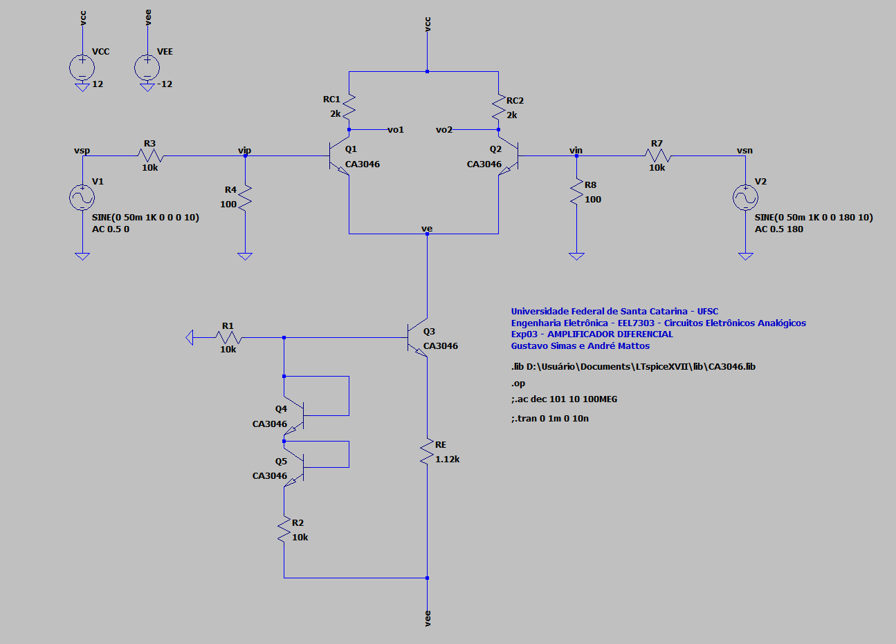

**Figura 1 - Circuito Amplificador Diferencial Simulado**

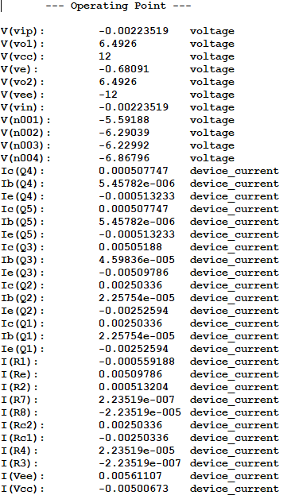

**Figura 2 - Ponto Quiescente Simulado**

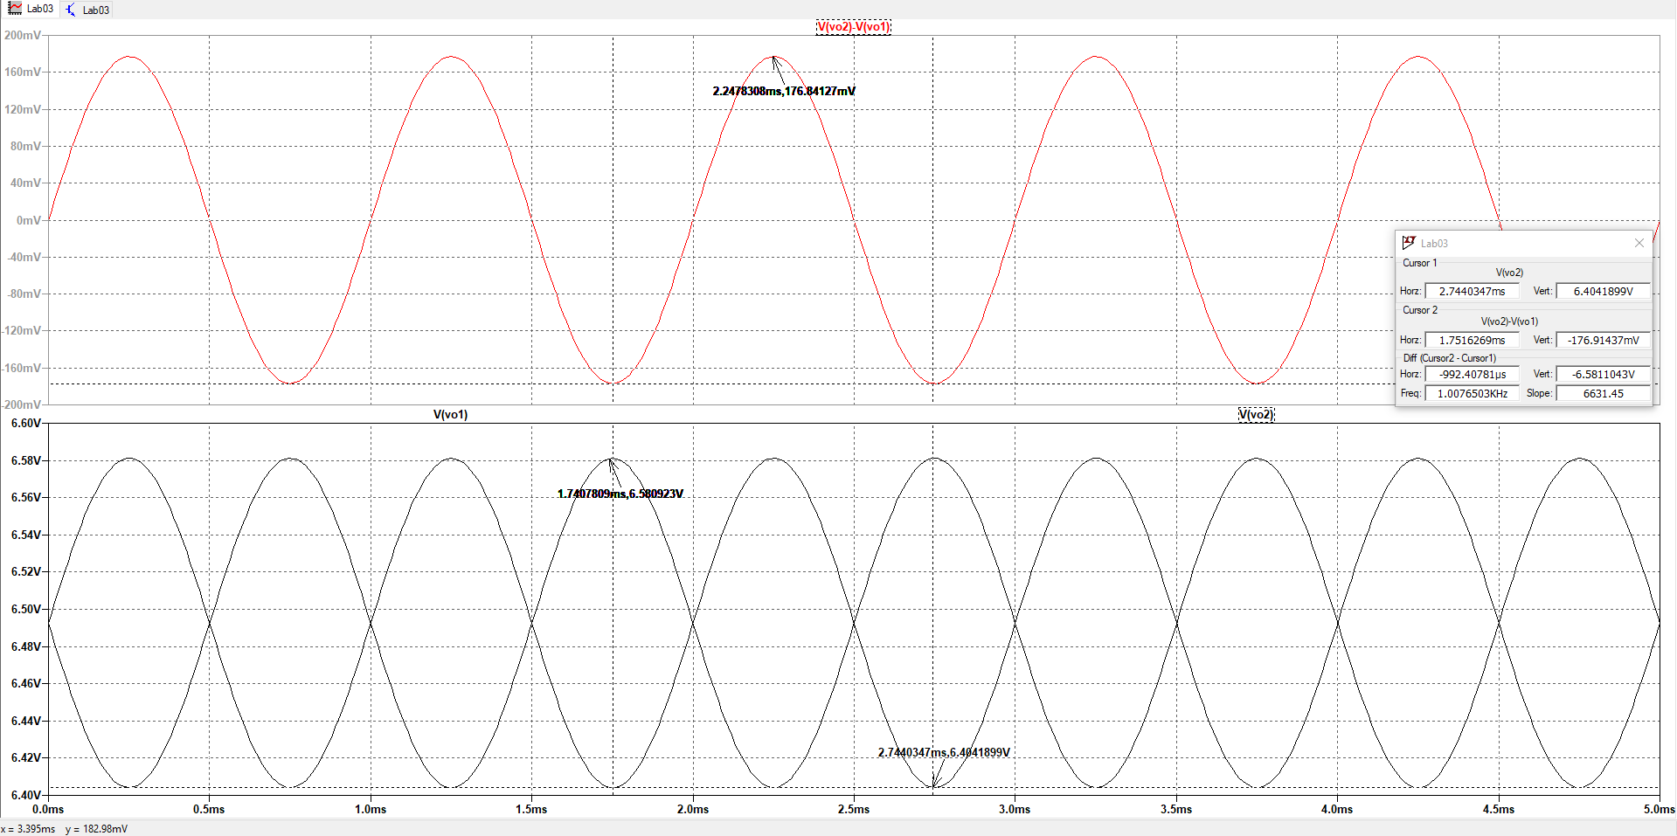

**Figura 3 - Sinal Diferencial Simulado**

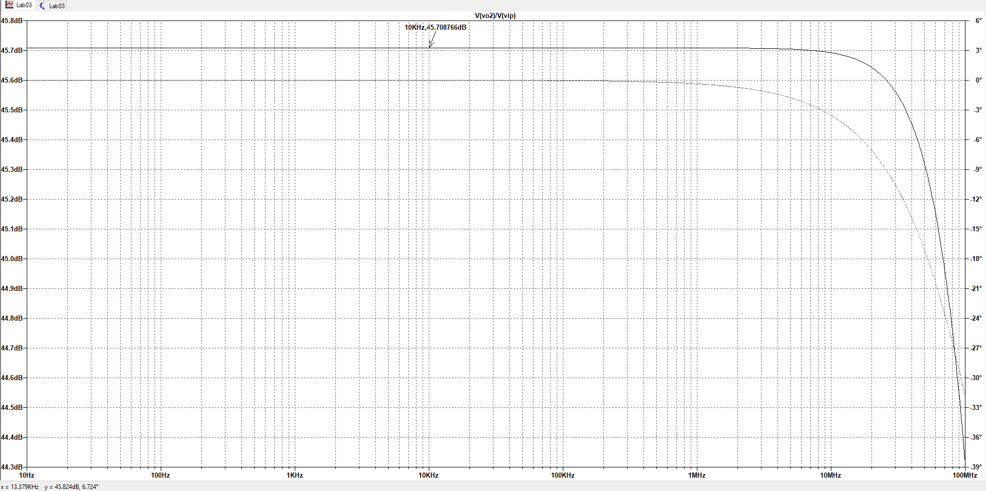

**Figura 4 - Ganho Diferencial Adm Simulado**

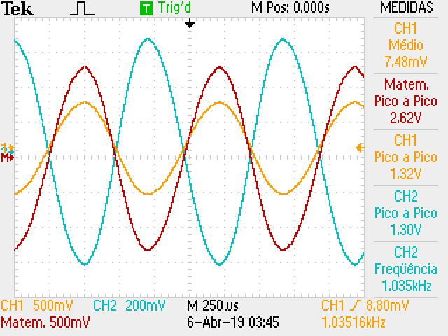

**Figura 5 - Ganho Diferencial Adm Experimental**

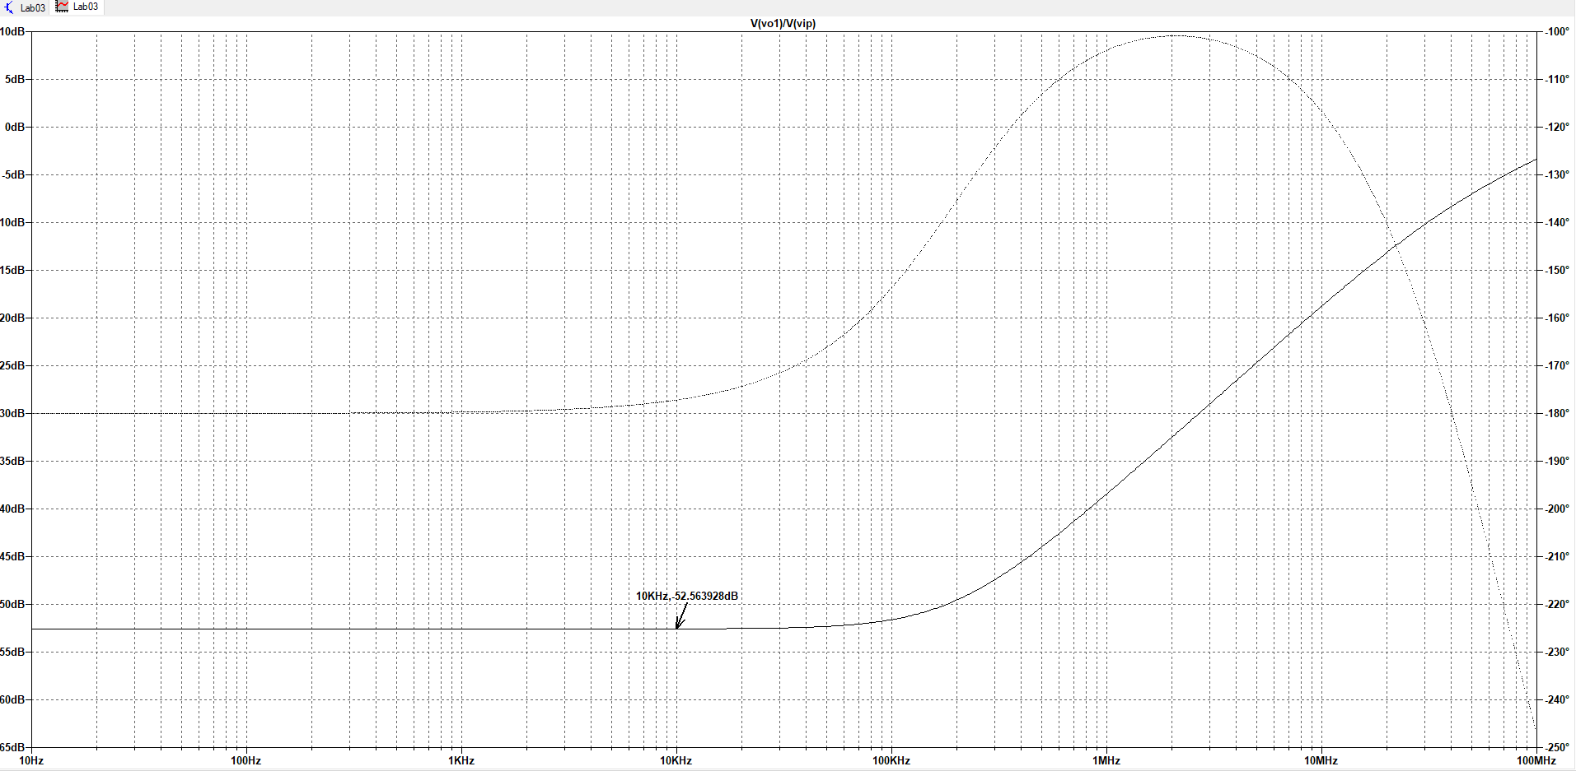

**Figura 6 - Ganho Modo-Comum Acm Simulado**

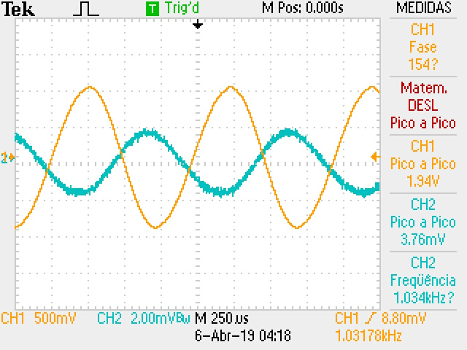

**Figura 7 - Ganho Modo-Comum Acm Experimental**

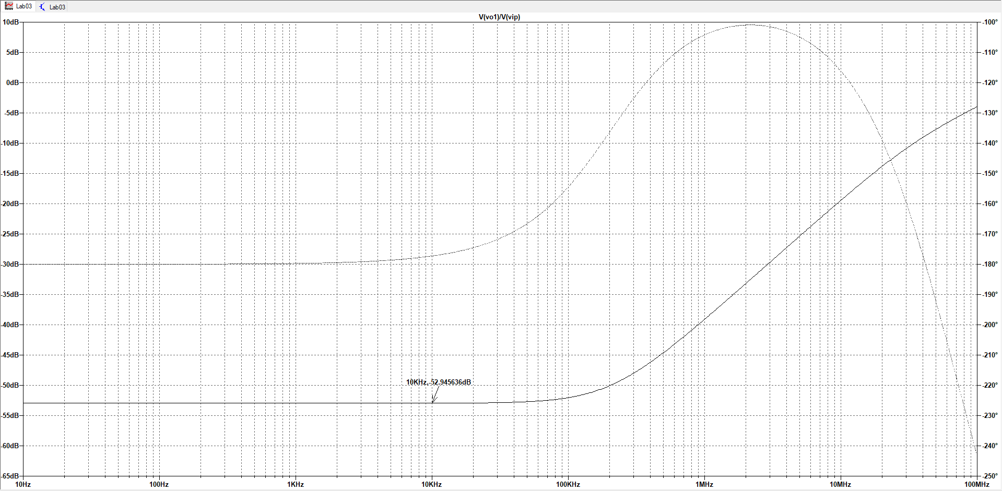

**Figura 8 - Ganho Modo-Comum Descasado Simulado**

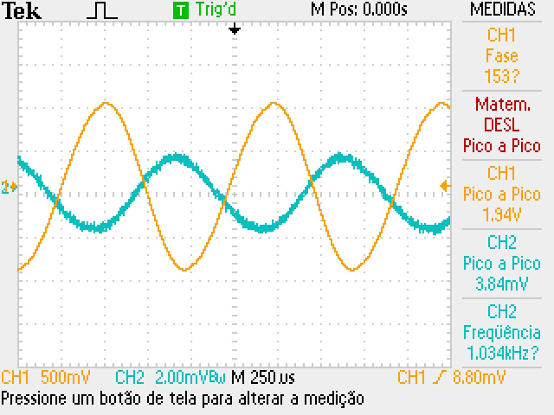

**Figura 9 - Ganho Modo-Comum Descasado Experimental**

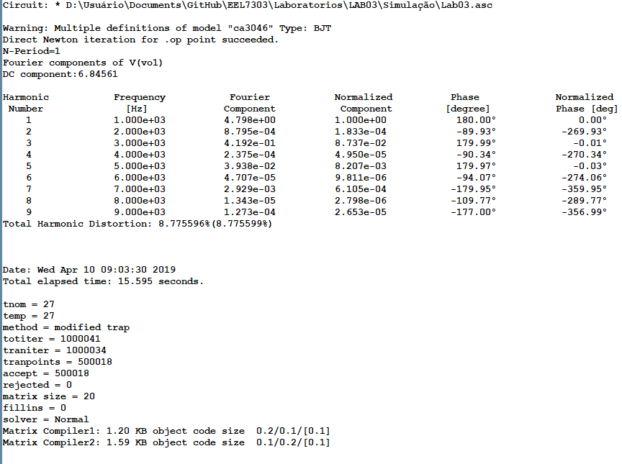

**Figura 10 - Distorção Harmônica Diferencial**

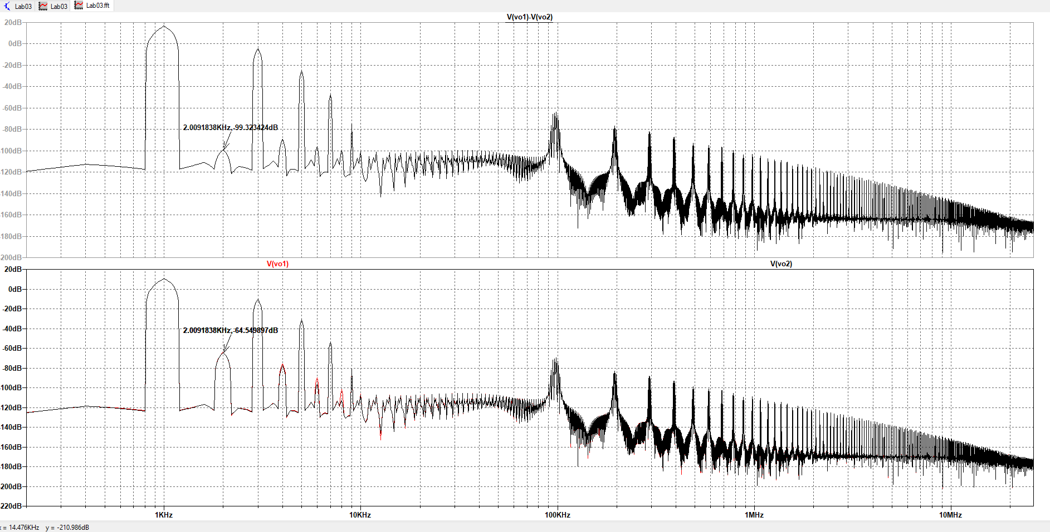

**Figura 11 - Espectro de Frequência Diferencial**